ТОВ «НВП «АХАТ-МЕТАЛ»

Источники питания AC\DC
версия 04
Промышленные источники электропитания
ТОВ «НВП «АХАТ-МЕТАЛ»

ПРОМЫШЛЕННЫЕ СИСТЕМЫ ЭЛЕКТРОПИТАНИЯ

ТОВ НВП АХАТ-МЕТАЛ г.Харьков , является разработчикам и производителем микропроцессорных промышленных источников питания ,зарядных , зарядно – разрядных устройств , выпрямителей для гальванических ванн зарекомендовавшими себя на отечественном рынке и рынках СНГ как надежных устройств с рабочими температурами от - 10⁰ до + 60⁰ .
Высокотехнологичное производство, а также внедрение инновационных технологий и решений позволило компании расширить номенклатуру и возможности продукции, сделав ее более функциональной и универсальной в применении.
Номенклатура выпускаемой продукции составляет десятки наименований. В нее входят AC/DC источники питания, многофазные преобразователи сетевого напряжения, зарядные , зарядно – разрядные устройства, выпрямителей для гальванических ванн, электронные нагрузки и др. Имеется возможность выбора блоков питания с различным сочетанием параметров: входных /выходных напряжений, мощности, интерфейсов управления. Кроме этого блоки/системы питания и электронные нагрузки могут иметь различные конструктивные опции (платы расширения, водяное охлаждение и др.).

На сегодняшний день наша продукция является примером современных Hi-Tech систем питания
Преимуществам перед отечественными и импортными производителями является:
a) минимальные габариты
б) вес изделия (пример: источник питания с выходными параметрами Uout: 0-75V \ Iout: 0-200А, выходной мощностью 15 кВт имеет габариты 430Х280Х300мм, вес не более 23кг)
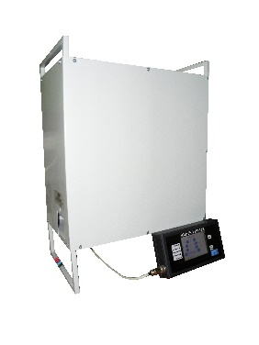
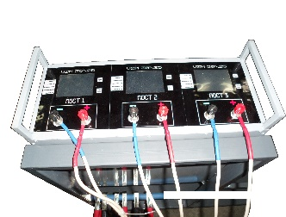
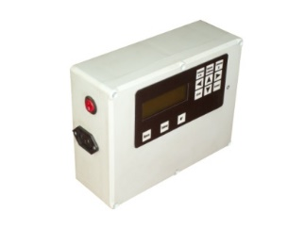
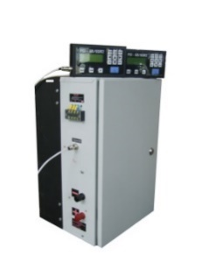

в) Самой главное отличительной чертой является программное обеспечения не имеющих аналогов ни у импортных ни отечественных производителей.
Программное обеспечение по алгоритмам работы может быть адаптировано под любое техническое задание заказчика без увеличения срока изготовления. На пульт управления выводятся графики работы и еще 12 различных параметров для оптимизации контроля.
Применения источников питания серии Smart GVI:
Благодаря гибкости и многофункциональности источников питания серии Smart GVI, их применение может быть очень широким. В качестве примеров применения источников питания можно привести следующие:
• электрохимическая обработка материалов (гальваника, электрохимическая резка);
• питание установок электрохимической регенерации гальванических растворов;
• управление технологическими процессами;
• источники питания в системах автоматического тестирования (в том числе, быстродействующие системы, системы с электродвигателями);
• программируемые генераторы сигналов;
• источники питания лазерных систем;
• источники питания катушек, создающих магнитное поле в различных физических экспериментах и установках;
• установки катодной защиты трубопроводов.
• питание установок электрической антинакипной обработки воды;
• питание промышленных потребители постоянного тока широко спектра назначения
• системы плазменного напыления

Имеется возможность управления блоком от внешнего оборудования (компьютера, планшета) по интерфейс RS-485.

Базовые модели импульсных стабилизированных
источников питания

Smart GVI 30\XXX _v04 – 1800\3500 В_{т}
ПРОГРАММИРУЕМЫЕ ИСТОЧНИКИ ПИТАНИЯ
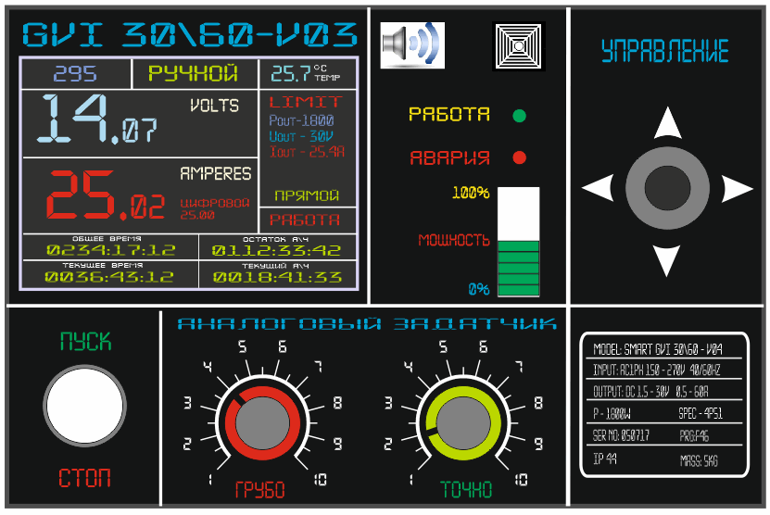

  - Адаптированный под Украинские сети Широкий входной диапазон напряжений 140...264 В с активным ККМ, что позволяет держать максимальную мощность, при минимальном и нестабильном входном напряжении
  - КПД до 92%
  - Выходная мощность: 1800\3500 Вт
  - Выходное напряжение: от 1,5...30 В
  - Выходные токи: от 0 – 60 \ 0 - 120 A
  - Стабилизация тока\напряжения\мощности
  - Аналоговый и цифровой задатчик
  - Цветной, графический дисплей
  - Возможность подключения удаленного пульта управления (до 300м)
  - Возможность выбора одного из трех видов экрана (2 - цифровых, 1 – графический)
  - Много канальный Таймер
  - Режим работы «Профиль» (по предустановленным параметрам, 8 блоков)
  - Режим отложенного запуска
  - Отдельный счетчик наработки раствора по ампер часам
  - Режим ограничения выходных параметров по истечению заданного времени\емкости
  - Точная и грубая установка выходных параметров
  - Встроенные типы защит (OVP, OCP, OPP, OTP)
  - Панель управления с джойстиком и большим графическим ЖК-дисплеем для отображения
актуальных и устанавливаемых значений, статуса и сигналов
  - Вентиляторное охлаждение с контролем температуры
  - Защита от перегрева (OT), без отключения (с ограничением выходной мощности)
  - Индикация статусов на светодиодах
  - Графический дисплей
- Отображение всех значений и функций
- Индикация статуса и уведомлений
- Счетчик ампер часов отданных в нагрузку
- Счетчик общей\текущей наработки по времени

  - Интегрированный порт USB
  - Возможность работы от удаленног ПК, через сервисную, управляющую программу

Smart GVI 30\XXX_v04 – 1800\3500 В_{т}

Технические характеристики

Вход
НАПРЯЖЕНИЕ | 0 – 110 В перем. тока. Режим B: Отсутствует выходная мощность  110 - 150 В перем. тока. Режим B: выходная мощность максимум 600 Вт (+0 Вт –50 Вт)  150 - 185 В перем. тока. Режим B: выходная мощность максимум 1500 Вт(+30 Вт / -60 Вт)  230 В перем. тока, номинальное ± 20 % (полный диапазон: 185 - 275 В перем. тока). Режим A, полная выходная мощность 1800\3500 Вт (+30 Вт / -60 Вт).  230 – 300 В перем. тока. Режим B: Полная мощность, уменьшенный коэффициент мощности  > 300 В перем. тока. Режим C: Отсутствует выходная мощность. Выпрямитель отключен от сети электропитания.
ЧАСТОТА | 50 Гц или 60 Гц, номинальная ± 10 % (полный диапазон: 45 - 66 Гц)
МАКСИМАЛЬНЫЙ ВХОДНОЙ ТОК (ПОЛНАЯ НАГРУЗКА) | 110 В перем. Тока\1f: 6.7 Arms (выход 550-600 Вт)  150 В перем. Тока\1f: 8.9 Arms (выход 1130 Вт)  185 В перем. Тока\1f: 10 Arms (выход 1500 Вт)  230 В перем. Тока\1f: 17.2 Arms (выход 1800\3500 Вт)  300 В перем. Тока\1f: 15 Arms (выход 1800\3500 Вт)
КОЭФФИЦИЕНТ ПОЛЕЗНОГО ДЕЙСТВИЯ  (100% нагрузка) | Вход 110 В перем. тока: > 85,5%  Вход 150 В перем. тока: > 88%  Вход 185 В перем. тока: > 89%  Вход 230 В перем. тока: > 90%  Вход 300 В перем. тока: > 90%

Выход
ВЫХОДНОЕ НАПРЯЖЕНИЕ | 1,5 - 30 В пост. тока
УРОВЕНЬ ЗАЩИТЫ ОТ ПЕРЕНАПРЯЖЕНИЯ | 35В
МАКСИМАЛЬНАЯ ВЫХОДНАЯ МОЩНОСТЬ | 185-300 В перем. Тока\1f: 1800\3500Вт(+30 Вт/ -60 Вт)
ДИНАМИЧЕСКИЙ ОТКЛИК | ±1,0 % и время регулировки < 10 мс для нагрузки 10 – 90 % или наоборот

Стандарт проектирования

IEC 950 | Классификация оборудования
КЛАСС ЗАЩИТЫ | 1 (постоянное соединения с защитным заземлением)
МЕСТО И УСЛОВИЯ ЭКСПЛУАТАЦИИ | Для применения в местах ограниченного доступа – сервисная область доступа. Внешний выключатель первичной цепи должен использоваться во входной линии.
IEC КЛАСС ЗАЩИТЫ | IP20. Ток от входов переменного тока к защитному заземлению: < 3,5 мА при 50 Гц.  Время разрядки выводов коннектора модуля до безопасного уровня: < 5 секунды.

Значения напряжения изоляции

Вход - земля | 1,5 кВ перем. тока (основная изоляция)
Вход - выход | 3,0 кВ перем. тока (усиленная изоляция)
Выход - земля | 1,0 кВ перем. тока (основная изоляция - SELV в соответствии со стандартом IEC950)

Окружающие условия

ТЕМПЕРАТУРНЫЙ ДИАПАЗОН | Хранение: от – 40°C до + 85°C (длительное хранение рекомендуется выполнять при температуре 10 - 30°C)  Температура запуска: от -5°C до + 55°C  Просим вас учесть то обстоятельство, что при очень низких значениях окружающей температуры пульсация выходного напряжения, псофометрический шум и ограничение по току могут выходить за заданные пределы в течение некоторого времени после запуска.  Функционирование:  от 0°C до + 40°C – Полная выходная мощность.  от + 40°C до + 55°C – Выходное значение может отличаться от номинального.  от + 55°C до + 70°C – Выходное значение может отличаться от номинального во избежание повреждений
ВЛАЖНОСТЬ | Хранение:  0–90 % относительной влажности, без конденсации  (рекомендуется: 10-30 %)  Функционирование:  0–80 % относительной влажности, без конденсации
АКУСТИЧЕСКИЕ ПОМЕХИ | < 55 дБ (A) в соответствии со стандартом EN 300 753 при 100% скорости вентилятора

Соответствие стандартам

По электрической безопасности | IEC 60950-1  UL 60950  SCA 22.2
По электромагнитной совместимости | ETSI EN 300 386 V.1.3.2 (для телекоммуникационных сетей)  EN 61000-6-1 (по защите в легкой промышленности) EN 61000-6-2 (по защите в промышленный)  EN 61000-6-3 (по излучениям в промышленности) Telecordia NEBS GR1089 CORE
По гармоникам | EN 61000-3-2
По требованиям охраны окружающей среды | ETSI EN 300 019-2 (-1, -2, -3)  ETSI EN 300 132-2  Telecordia NEBS GR63 CORE Zone 4 RoHS

Передняя панель

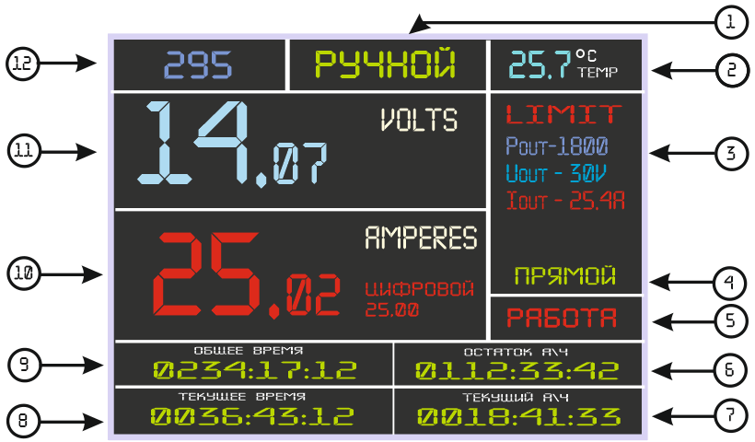  Рабочее цифровое окно №1 | 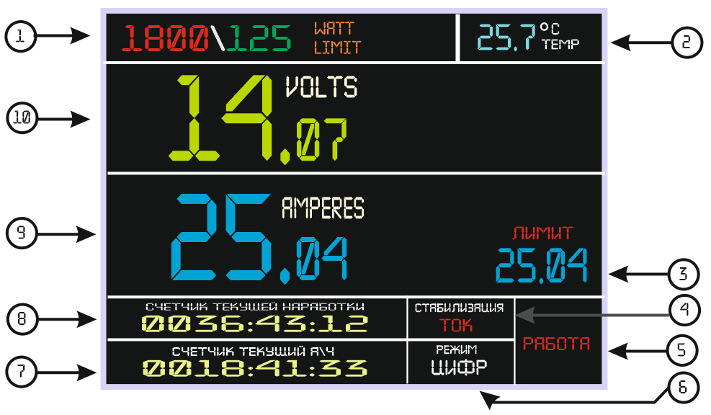  Рабочее цифровое окно №2
Рабочее графическое окно  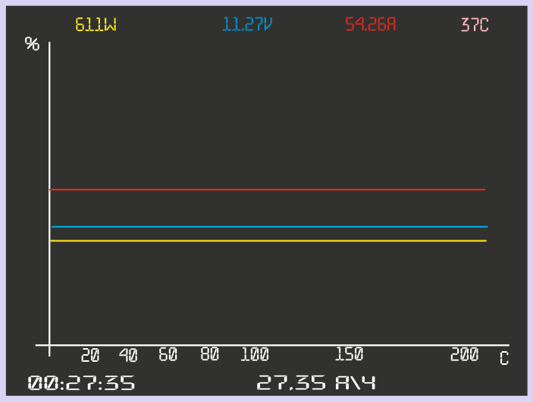 | Окно выбора режимов работы  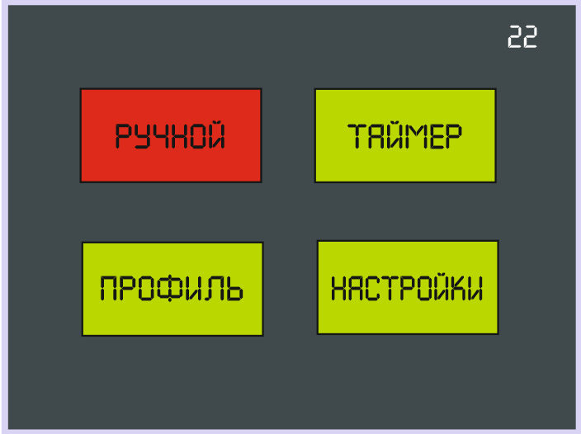
Стоимость для моделей 30В\60А (1800вт):
v40 (компьютерный интерфейс) –
v402 (компьютерный интерфейс\ внешний удаленный пульт управления)
v41 (внутренний пульт управления\)
v411 (внутренний пульт управления\ компьютерный интерфейс)
v42 (внутренний пульт управления\внешний удаленный пульт управления)
v43 (внутренний пульт управления\внешний удаленный пульт управления\ компьютерный интерфейс)

